Projeto de Robótica aplicada

Autor: Jefferson Bezerra dos Santos

1. Título: Análise Estatística de Variáveis Ambientais Coletadas em Campo com Arduino para Apoio à Agricultura

2. Resumo
Este trabalho apresenta uma aplicação prática de análise estatística aplicada a dados ambientais coletados por sensores conectados a sistemas embarcados baseados na plataforma Arduino. O objetivo principal é avaliar a viabilidade de diferentes cultivos agrícolas com base na observação de três variáveis ambientais: temperatura, umidade do ar e umidade do solo. Para isso, foi implementado um sistema utilizando sensores DHT11 e HD-38 acoplados a uma placa Arduino, com coleta contínua de dados e posterior análise estatística em Python. Foram utilizados métodos como média, mediana, desvio-padrão, variância e intervalo percentual para inferir estabilidade e adequação climática a culturas específicas. Os resultados demonstram condições favoráveis a hortaliças e culturas tropicais, com estabilidade térmica e hídrica. A abordagem reforça o potencial do uso de tecnologias acessíveis em monitoramento agrícola inteligente.
Palavras-chave: Arduino, agricultura de precisão, sensores ambientais, estatística aplicada, IoT.

3. Introdução
A agricultura moderna exige monitoramento preciso das condições ambientais para garantir produtividade e sustentabilidade. Nesse contexto, o uso de tecnologias embarcadas com sensores e a análise estatística dos dados coletados emergem como ferramentas essenciais para agricultores, pesquisadores e estudantes. Este trabalho explora a integração de sensores ambientais com a plataforma Arduino e análise estatística em Python para avaliar a viabilidade de diferentes culturas agrícolas. O foco está na coleta e interpretação de dados de temperatura, umidade do ar e umidade do solo em tempo real.

4. Objetivos

4.1 Objetivo Geral
Avaliar a viabilidade de diferentes cultivos agrícolas com base em dados ambientais obtidos por sensores e tratados estatisticamente.

4.2 Objetivos Específicos
- Coletar dados de temperatura, umidade do ar e do solo em tempo real.
- Implementar análise estatística básica (média, mediana, variância, desvio-padrão).
- Inferir condições ideais para o cultivo de espécies agrícolas selecionadas.

5. Materiais e Equipamentos
- Placa Microcontroladora: Arduino Uno (ou Arduino Nano).
- Sensores:
  - DHT11 – sensor digital de temperatura e umidade do ar.
  - HD-38 – sensor resistivo de umidade do solo (ou similares como FC-28).
- Componentes Eletrônicos: Protoboard, resistores, jumpers, módulo de cartão SD.
- Software:
  - Arduino CLI para desenvolvimento embarcado.
  - Python para análise estatística (bibliotecas: Pandas, NumPy, Matplotlib, Seaborn, Scikit-learn, TensorFlow, PySerial).

6. Metodologia

6.1 Aquisição de Dados
O sistema inicia com a leitura contínua dos sensores ambientais conectados ao Arduino. Os dados são convertidos e salvos em cartão SD ou enviados via comunicação serial para o computador.

6.2 Processamento de Dados
Os dados são processados em Python, com a aplicação de técnicas estatísticas como:
- Média e Mediana para análise central.
- Desvio-Padrão e Variância para medir a variabilidade.
- Intervalo Relativo (%) para comparar variações.
- Identificação de Outliers com base no intervalo interquartil.

6.3 Arquitetura do Sistema

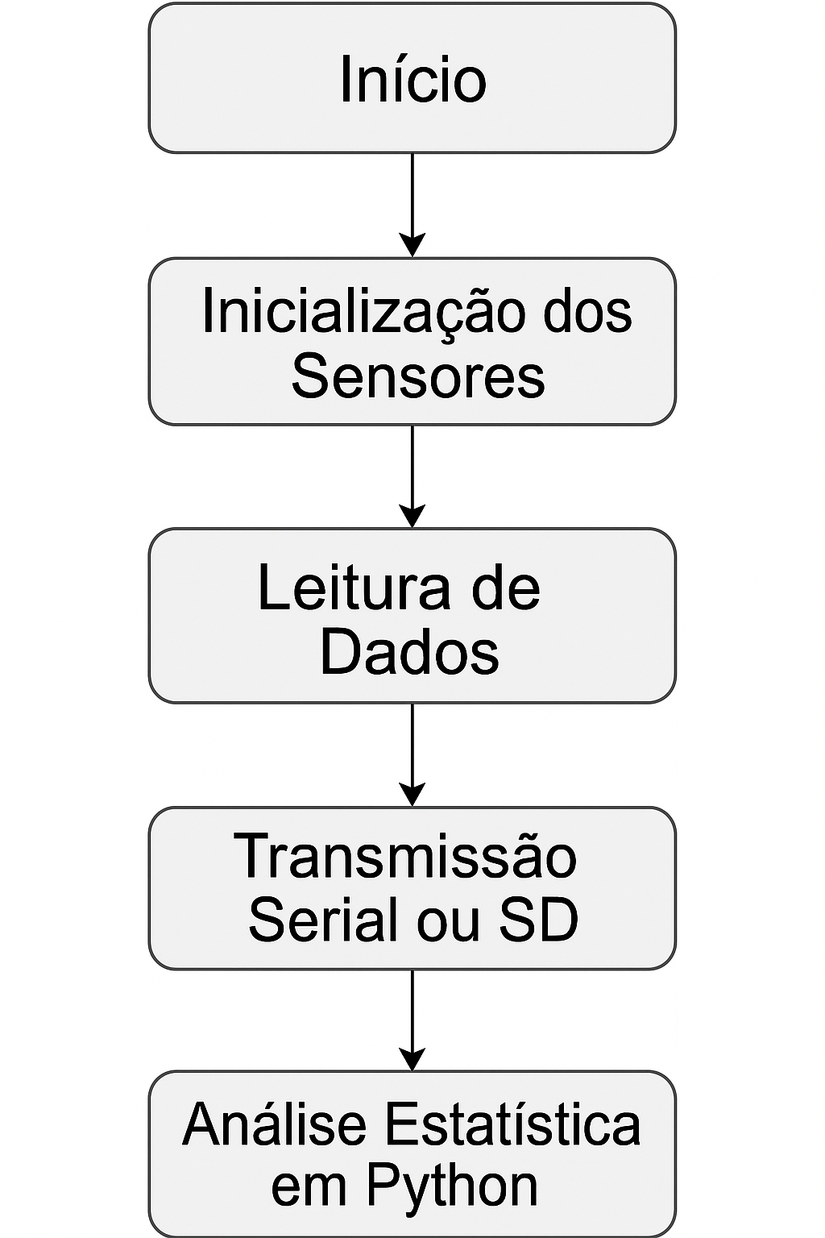
Figura 1: Esquema de funcionamento.

7. Resultados

7.1 Temperatura
- Intervalo: 9,87%
- Desvio-padrão: 2,97°C
- Variância: 2,51
- Mediana: 28,4°C
- Conclusão: Ambiente estável, favorável a culturas tropicais e subtropicais (ex: tomate, milho, feijão).

7.2 Umidade do Ar
- Intervalo: 5,59%
- Desvio-padrão: 0,72%
- Variância: 0,46
- Mediana: 89,0%
- Conclusão: Alta estabilidade, ideal para hortaliças de folhas delicadas (ex: alface, rúcula, hortelã).

7.3 Umidade do Solo
- Intervalo: 6,62%
- Desvio-padrão: 1,25%
- Variância: 1,17
- Mediana: 76,0%
- Conclusão: Solo úmido e estável, ideal para raízes e tubérculos (ex: cenoura, mandioca, pepino).

8. Discussão
A análise integrada das três variáveis ambientais permitiu a seleção de culturas agrícolas adequadas às condições registradas. Foram recomendadas:
- Morango: clima e solo úmidos com temperatura estável.
- Pepino: exige alta umidade e baixa variação térmica.
- Alface e Rúcula: adaptam-se bem a ambientes úmidos.
- Pimentão e Tomate: toleram calor, mas exigem irrigação regular.
Culturas não recomendadas: uva, lavanda e oliveira, que requerem clima seco e maior amplitude térmica.

9. Conclusão
O ambiente analisado mostrou alta estabilidade térmica e hídrica, condições ideais para hortaliças e culturas tropicais. O sistema proposto se mostrou eficaz, acessível e replicável para aplicações reais em agricultura de precisão. A associação entre sensores ambientais e análise estatística reforça o uso pedagógico e técnico de tecnologias embarcadas na agricultura.

10. Referências
- RAIKAR, Rajkumar V. et al. Soil moisture detection using Arduino sensor and ANN prediction. In: INTERNATIONAL CONFERENCE ON ADVANCED COMPUTING AND INNOVATIVE TECHNOLOGIES IN ENGINEERING (ICACITE), 2024, Greater Noida. Proceedings... Greater Noida: IEEE, 2024. DOI: 10.1109/ICACITE57404.2023.10186665.
- SAPUTRI, Fahmy Rinanda et al. Design and development of an irrigation monitoring and control system based on Blynk Internet of Things and ThingSpeak. PLOS ONE, [S. l.], v. 20, n. 4, p. e0321250, 2025. DOI: https://doi.org/10.1371/journal.pone.0321250.
- MUTHMAINNAH, Muthmainnah; CHAMIDAH, Ninik; KUSAIRI, Kusairi. Monitoring soil temperature and humidity in an IoT-based greenhouse to improve plant management. Mechatronics: Journal of Mechatronic Systems and Automation, [S. l.], v. 1, n. 2, 2024.
- NAI DU, K. J. et al. Precision agriculture monitoring system. Biotech Research Asia, [S. l.], v. 21, n. 4, 2024. DOI: 10.13005/bbra/3108.
- MONK, Simon. Programming Arduino: Getting Started with Sketches. 2. ed. New York: McGraw-Hill Education, 2016.
- MARGOLIS, Michael. Arduino Cookbook. 3. ed. Sebastopol, CA: O’Reilly Media, 2020.
- BLUM, Jeremy. Exploring Arduino: Tools and Techniques for Engineering Wizardry. 2. ed. Sebastopol, CA: No Starch Press, 2019. zh.wikipedia.org+1forum.arduino.cc+1
- PURDUM, Jack. Beginning C for Arduino: Learn C Programming for the Arduino. 2. ed. New York: Apress, 2015.
- BANZI, Massimo; SHILOH, Michael. Getting Started with Arduino: The Open Source Electronics Prototyping Platform. 3. ed. Sebastopol, CA: Maker Media, 2014.
- MCKINNEY, Wes. Python for data analysis: data wrangling with pandas, NumPy, and IPython. 2. ed. Sebastopol: O’Reilly Media, 2017. ISBN 9781491957660.
- CHUN, Wesley J. Core Python programming. 2. ed. Upper Saddle River: Prentice Hall, 2006. ISBN 9780132269933.
- SWEIGART, Al. Automate the boring stuff with Python: practical programming for total beginners. 2. ed. San Francisco: No Starch Press, 2020. ISBN 9781593279929.
- MAHMUTBEGOVIC, Amar. C++ in embedded systems: a practical transition from C to modern C++. [S.l.]: Independently published, 2024. ISBN 9798325796675.
- PACKT PUBLISHING. Embedded programming with modern C++ cookbook. Birmingham: Packt Publishing, 2021. ISBN 9781800202459.
- KORMANYOS, Christopher. Real-time C++: efficient object-oriented and template microcontroller programming. 4. ed. Cham: Springer, 2021. ISBN 9783662629946.

